JOBSHEET 2

Verifikasi Hasil Percobaan 1

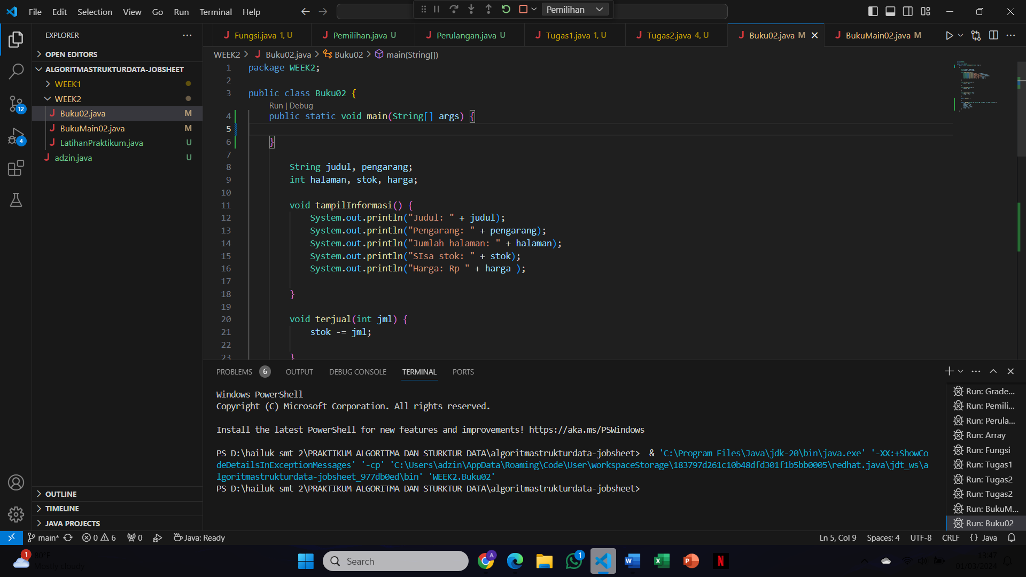

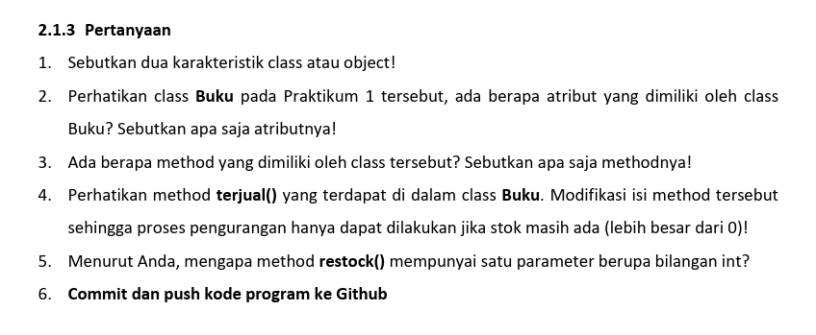

Answer

1. Object memiliki 2 karakteristik, yaitu mempunyai sesuatu (istilahnya data, properti, variable, state, dan atribut) dan melakukan sesuatu (istilahnya tingkah laku, behaviour, fumgsi, dan method). Class masih berupa rancangan yang bersifat umum. Sedangkan object merupakan bentuk nyata yang terbentuk dari suatu class dan memiliki sifat spesifik.
2. Buku memiliki 5 atribut. Atributnya adalah judul, pengarang, halaman, stok, dan harga.
3. Ada 4 method, yaitu tampilInformasi, terjual, restock, dan gantiHarga.
4. 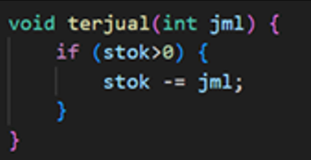
5. Method restock() memiliki 1 parameter karena kita membutuhkan return stok akhir buku setelah melewati method restock
6. 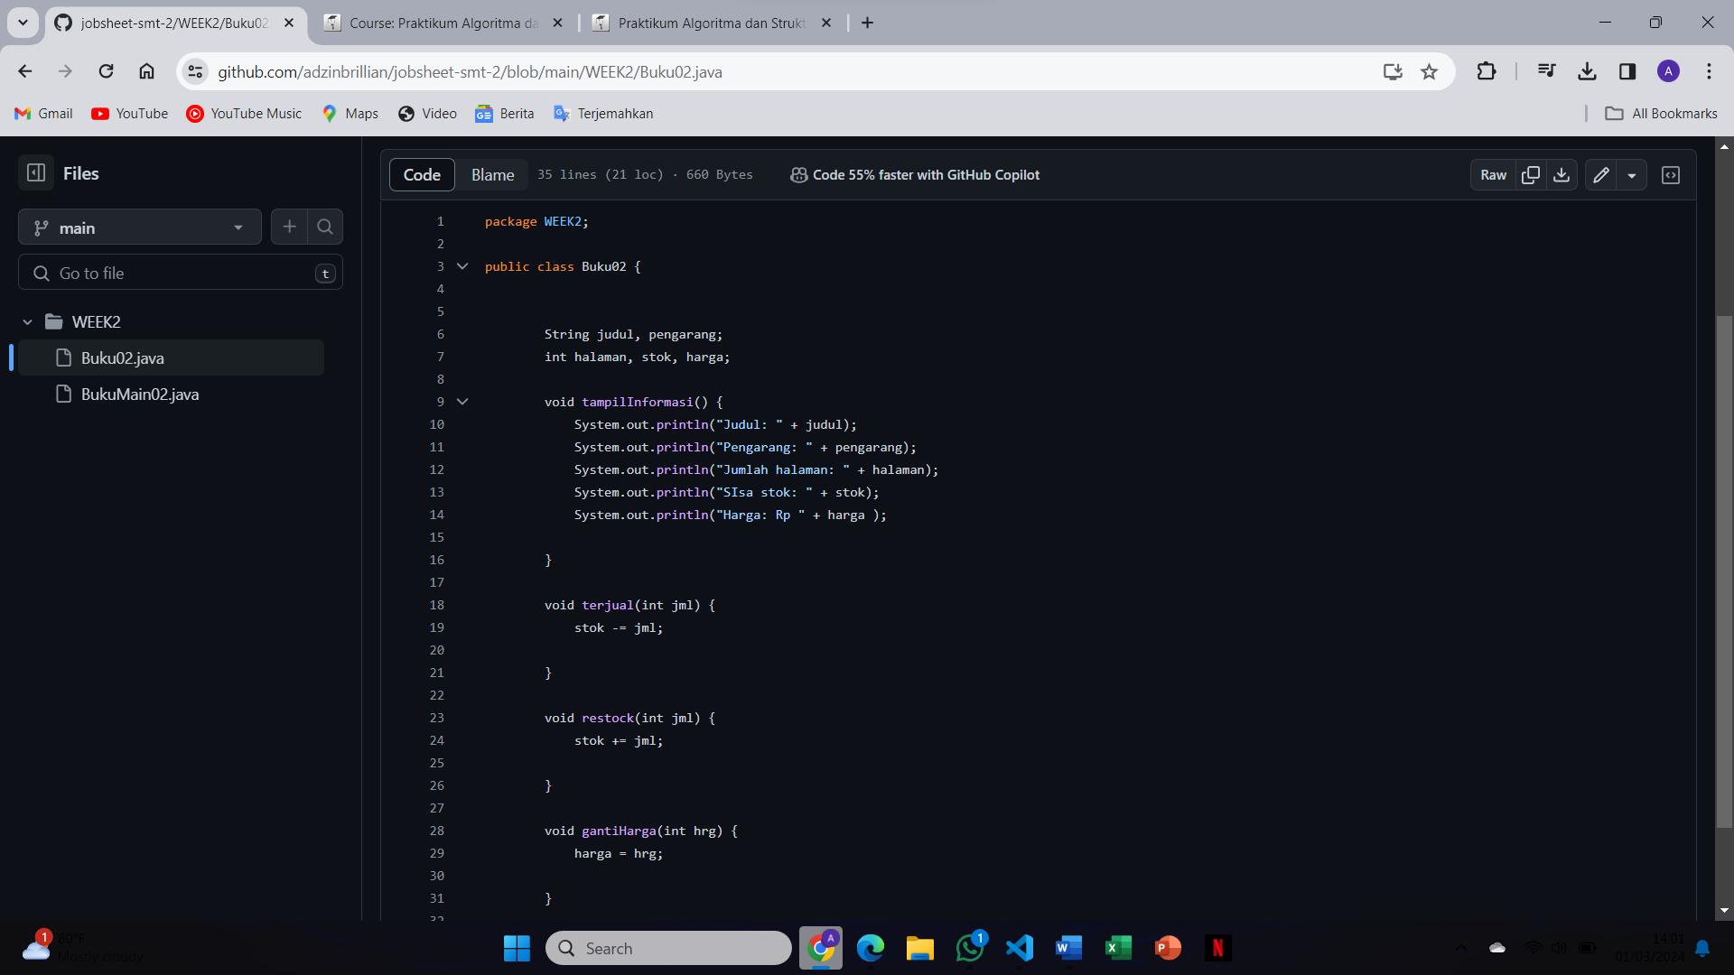

Verifikasi Hasil Percobaan 2

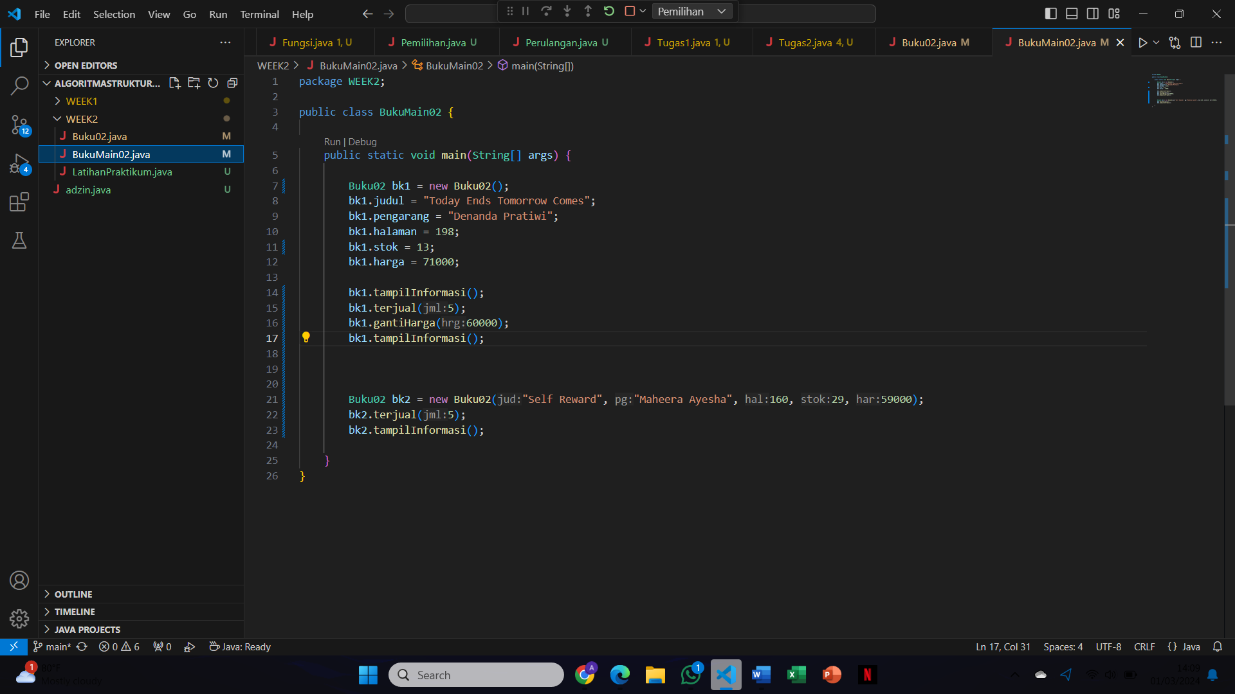

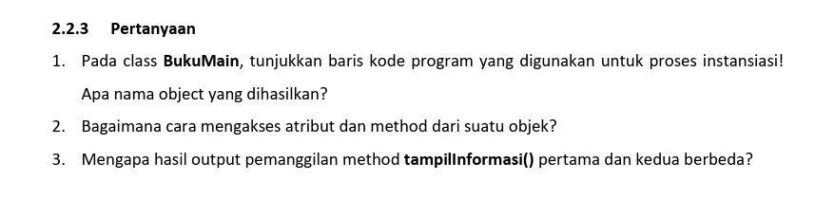

Answer

1. 
2. Cara mengakses atribut

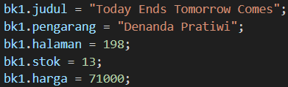

Cara mengakses method

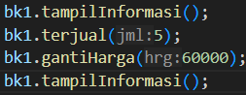

1. Karena terdapat perubahan nilai pada method terjual() dan method gantiHarga().

Verifikasi Hasil Percobaan 3

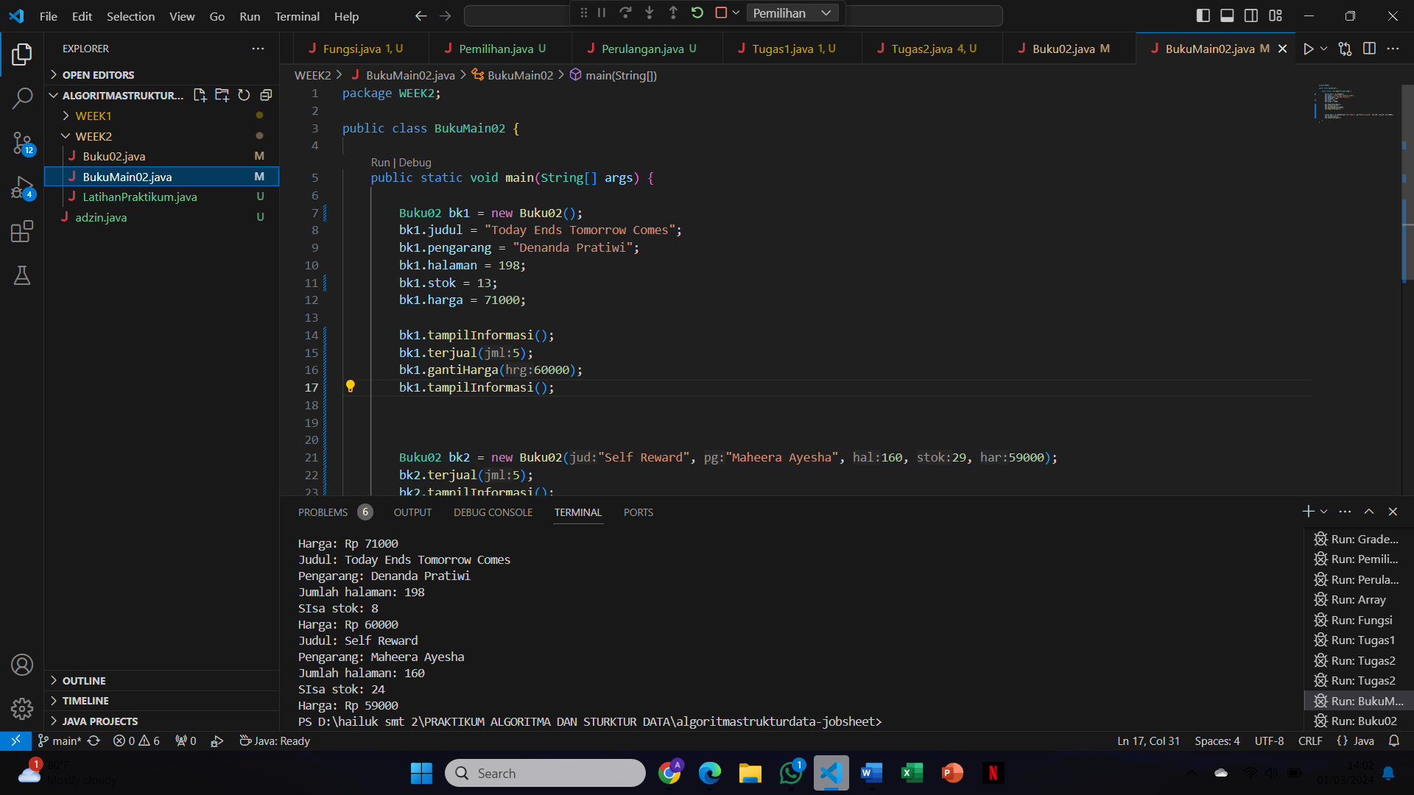

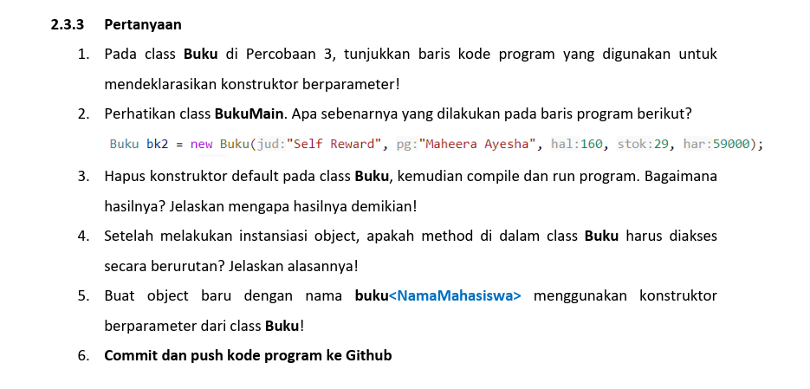

Answer

1. 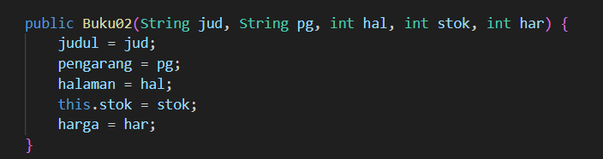
2. 

Membuat object baru bernama bk2 dengan menggunakan konstruktor berparameter.

1. Hasilnya akan error, karena pada object bk1 menggunakan konstruktor default. Jika dihapus konstuktor pada object bk1 tidak terdefinisi.
2. Method pada class Buku tidak harus diakses secara berurutan karena class tersebut hanya template . Yang diakses secara berurutan adalah class BukuMain
3. 
4. 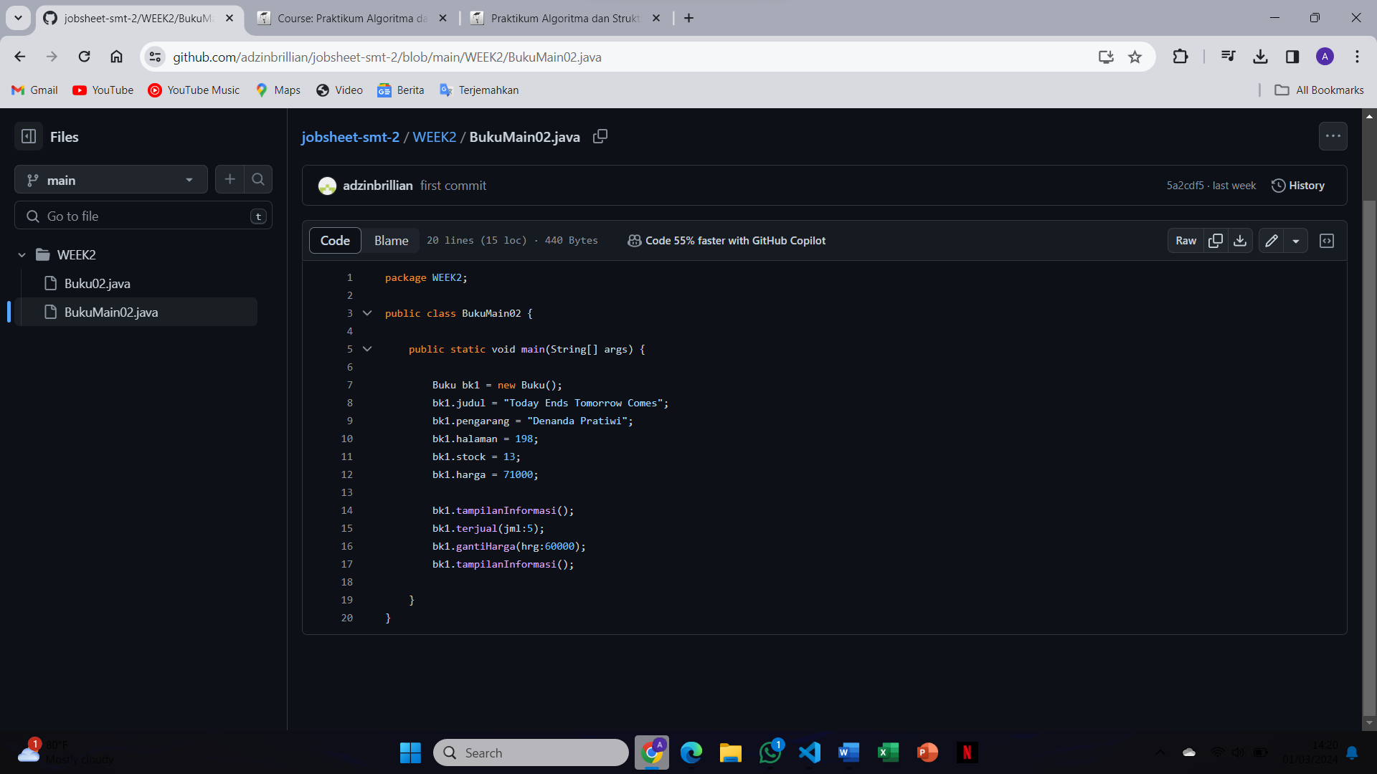

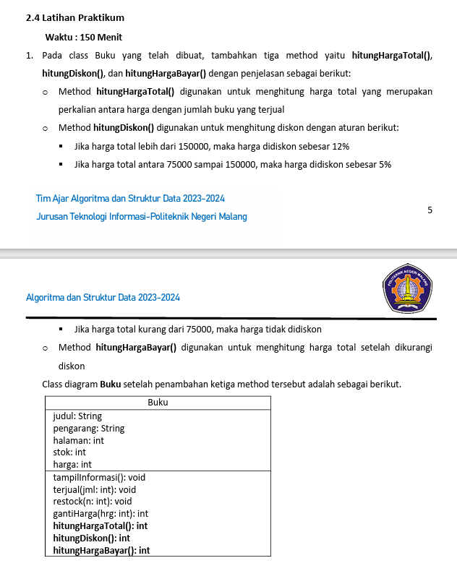

Answer

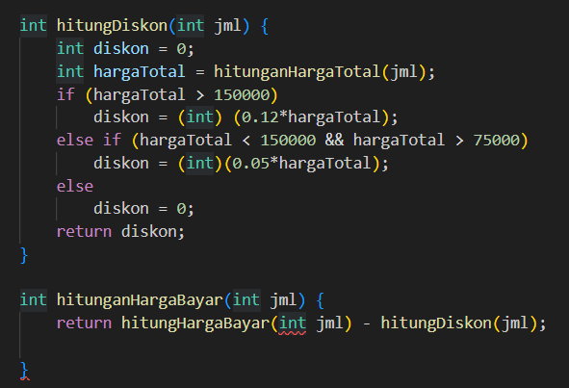

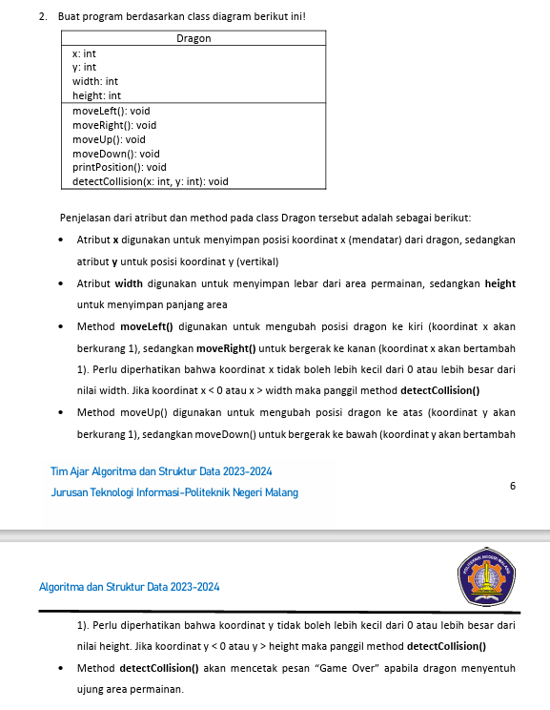

Answer 